Практическое занятие 9
ТЕОРЕТИЧЕСКИЕ ИССЛЕДОВАНИЯ
Задачи и методы теоретического исследования

Целью теоретических исследований является выделение в процессе синтеза знаний существенных связей между исследуемым объектом и окружающей средой, объяснение и обобщение результатов эмпирического исследования, выявление общих закономерностей и их формализация. Теоретическое исследование, завершается формированием теории, не обязательно связанной с построением ее математического аппарата. Теория проходит в своем развитии различные стадии от качественного объяснения и количественного измерения процессов до их формализации и в зависимости от стадии может быть представлена как в виде качественных правил, так и в виде математических уравнений (соотношений).
Задачами теоретического исследования является : обобщение результатов исследования, нахождение общих закономерностей путем обработки и интерпретации опытных данных; расширение результатов исследования на ряд подобных объектов без повторения всего объема исследований; изучение объекта, .недоступного для непосредственного исследования; повышение надежности экспериментального исследования объекта (обоснования параметров и условий наблюдения, точности измерений).
При проведении теоретических исследований, основанных на общенаучных методах анализаи синтеза, широко используются расчленение и объединение элементов исследуемой системы (объекта, явления).
Метод расчленения предложен французским философом и естествоиспытателем Р. Декартом. В своей работе «Правила для руководства ума» он пишет: «Освободите вопрос от всех излишних представлений и сведите его к простейшим элементам». В процессе расчленения выделяются существенные и несущественные параметры, основные элементы и связи между ними. Следует, однако, отметить, что каждый объект можно расчленить разными способами и это существенно влияет на проведение теоретических исследований, так как п зависимости от способа расчленения процесс изучения объекта может упроститься или при неправильном расчленении, наоборот, усложниться. После расчленения объекта изучается вид взаимосвязи элементов и осуществляется моделирование этих элементов. Наконец, элементы объединяются в сложную модель объекта.
На всех этапах построения модели объекта производи гея его упрощение и вводятся определенные допущения. Последние должны быть осознанными и обоснованными. Неверные допущения могут приводить к серьезным ошибкам при формулировании теоретических выводов.
При построении моделей объекта исследования должны использоваться наиболее общиепринципы и закономерности. Это позволяет учесть все допущения, принятые при получении формализованных теорий, и точно определять область их применения.
Противоположным расчленению является метод объединения и связанный с ним комплексный подход к изучению объекта, которые чаще всего объединяются мод названием «общая теория систем» или «систе-мология».
Общая теория систем (ОТС) возникла на основе изучения некоторых биологических объектов и явлений и впервые была сформулирована Л. Берталанфи.
Со временем в структуре общей теории систем выделились два направления. Цель первого направления - развитие ОТС как некоторой философской концепции, включающей в себя такие понятия, как принцип системности, системный подход, системный анализ и т. д. В другом направлении общая теория систем представляет собой некоторый математический аппарат, претендующий на строгое описание закономерностей формирования и развития любых систем.
ОТС базируется на трех постулатах. Первый постулат утверждает, что функционирование систем любой природы может быть описано на основе рассмотрения формальных структурно-функциональных связей между отдельными элементами систем. Влияние материала, из которого состоят элементы систем, проявляется в формальных характеристиках системы (ее структуре, динамике и т.д.). Второй постулат состоит в том, что организация системы может быть определена на основе наблюдений, проведенных извне посредством фиксирования состояний только тех элементов системы, которые непосредственно взаимодействуют с ее окружением. Третий постулат заключается в том, что организация системы полностью определяет ее функционирование и характер взаимодействия с окружающей средой. Эти постулаты дают возможность определить организацию системы, исходя из характеристик взаимодействия с внешней средой, и характеристики взаимодействия, исходя из организации системы.
Диалектическое требование изучать объект во всех его связях получило в общей.теории систем свое дальнейшее развитие в форме ряда принципов: системности (целостное представление объектов); релятивности системы (любое множество предметов можно рассматривать как систему и как несистему); универсальности системы. Этот принцип направлен против абсолютизации отдельных систем и способов их образования, т. е. любое множество можно рассматривать как систему и как несистему в определенных аспектах и фиксированных условиях.
Теоретические исследования включают: анализ физической сущности процессов, явлений; формулирование гипотезы исследования; построение (разработка) физической модели; проведение математического исследования; анализ теоретических решений; формулирование выводов. Если не удается выполнить математическое исследование, то формулируется рабочая гипотеза в словесной форме с привлечением графиков, таблиц и т. д. B технических науках необходимо стремиться к применению математической формализации выдвинутых гипотез и выводов.
B процессе теоретических исследований приходится непрерывно ставить и решать разнообразные по типам и сложности задачи в форме противоречий, теоретических моделей, требующих разрешения.
В логико-психологическом аспекте задача - это несогласованные или противоречивые информационные процессы (системы), соотношение между которыми вызывает потребность в их преобразовании. В процессе решения задачи противоречия между указанными информационными процессами или системами устраняются. Структурно любая задача включает условия и требования (рис. 1). Условия - это определение информационной системы, из которой следует исходить при решении задачи. Требования - это цель, к которой нужно стремиться в результате решения. Условия и требования могут быть исходными, привлеченными и искомыми. Исходные условия даются в первоначальной формулировке задачи (исходные данные). Если их оказывается недостаточно для решения задачи, то исследователь вынужден привлекать новые данные, называемые привлеченными. Искомые данные или искомые условия- это привлеченные условия, которые требуется отыскать в процессе решения задачи. Условия и требования задачи находятся в противоречии, они неоднократно сталкиваются, сопоставляются, сближаются между собой. Такое преобразование структурных компонентов задачи продолжается до тех пор, пока не будет решена сама задача.Процесс проведения теоретических исследований состоит обычно из нескольких стадий.
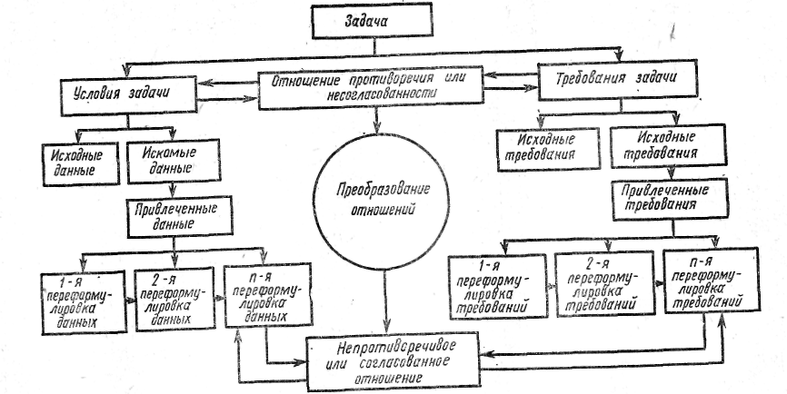
Оперативная стадия включает проверку возможности устранения технического противоречия, оценку возможных изменений в среде, окружающей объект, анализ возможности переноса решения задачи из других отраслей знания (ответить на вопрос: «Как решаются в других отраслях знаний задачи, подобные данной?»), применение «обратного» решения (ответить на вопрос: «Как решаются задачи, обратные данной, и нельзя ли использовать эти решения, взяв их со знаком минус?») или использования «прообразов» природы (ответить на вопрос: «Как решаются в природе более или менее сходные задачи?»). Вторая стадия исследования является синтетической, а процессе которой определяется влияние изменения одной части объекта на построение других его частей, определяются необходимые изменения других объектов, работающих совместно с данным, оценивается возможность применения измененного объекта по новому, и найденной технической идеи при решении других задач.
Решение теоретических задач должно носить творческий характер. Творческие решения часто не укладываются в заранее намеченные планы. Иногда оригинальные решения появляются «внезапно», после, казалось бы длительных и бесплодных попыток. Часто удачные решения возникают у специалистов смежных областей знания, на которых не давит груз известных решений. Творческие решения представляют по существу разрыв привычных представлений и взгляд на явления с другой точки зрения. Следует особо подчеркнуть, что собственные творческие мысли (оригинальные решения) возникают: тем чаше, чем больше сил, труда, времени затрачивается на постоянное обдумывание путей решения теоретической задачи, чем глубже научный работник увлечен исследовательской работой.
При разработке теорий наряду с вышеизложенными методами используются и другие. Немалую роль при построении любых теорий играют, например, логические методы и правила, носящие нормативный характер. К числу таких правил относятся правила вывода, образования сложных понятий из простых, установления истинности сложных высказываний и т.д. Специальными принципами построения теорий служат также принципы формирования аксиоматических теорий, критерии непротиворечивости, полноты и независимости систем аксиом и гипотез и др.
Теоретические исследования играют большую роль в процессе познания объективной действительности, поскольку они позволяют глубоко проникнуть в сущность природных явлений, создавать постоянно развивающуюся научную картину мира. Теоретическое исследование является функцией мышления, которая состоит в том, чтобы открыть, проверить, частично освоить различные области природы, создать и развить мировоззрение.
В этом процессе познание природы раскрывается все более полно, но с каждой новой подтвержденной гипотезой выдвигает все больше проблем. Таким образом, с ростом объективных знаний одновременно увеличивается и область открытых вопросов, подлежащих решению, так как каждый найденный ответ лишь приближает к познанию абсолютной истины, но не может достигнуть ее.

